Préambule
Préambule 1
Méthode de travail 2
Le tableau des affectations 3
Tableaux des affectations des Entrées et des Sorties 4
Les différents TP 5
Mise en place d'un ARU 6
Grafcet de sécurité et de conduite. 7
Plateau tournant festo 3 postes. 8
Déplacement motorisé sur 2 axes. 10
Variateur asynchrone moteur 3 phases 12
Câblage d'un variateur de vitesse 13
Variateur avec compteur 14
Moteur et variation de vitesse 16
Préventa module de sécurité 18
Axe linéaire de positionnement 20
Afficheur Magelis 22
Programmation Ladder 26
Calcul Ladder 27
Comptage 28
Vérin avec règle de positionnement 29
Codeur absolu 31
Numérotation des palettes 33
Mini Palettiseur 34
Roue codeuse N°1 36
Roues codeuses N°2 37
Gemma et afficheur Magelis 39
L'afficheur Magelis et le ladder 42
Transitique linéaire 43
Ascenseurs sur Mitsubishi 46
Communication réseau par table 47
Tsx37 : Convoyeur Elcom 50
Correction roues codeuses 53

Méthode de travail
Procédure à suivre pour l'ensemble des TP
Faire un travail point par point, en respectant une progression de qualité. Consigne de sécurité pour le câblage à respecter: Automate éteint et alimentation de puissance coupée (prise murale)
1) Observation de la partie opérative
Actionneurs: Affectation d'un nom, et dénombrement.
Pré Actionneurs: Comptage et affectations des sorties à l'automate nécessaires pour l'ensemble. Différencier les éléments monostables et bistables. Les tensions à utilisées.
Détection: Affectation d'un nom aux détecteurs, et d'une affectation.
Pupitre: Affectation des entrées du pupitre (et des voyants si besoin)
2) Réalisation du grafcet.
3) Réalisation du schéma de câblage papier. Faire des parties distinctes: Schéma de puissance électrique, puissance pneumatique, câblage des Entrées automates, câblage des Sorties automates, etc...
4) Affectation des variables grafcet (Surtout en Ladder aux bits %M1 par ex.)
5) Faire valider le schéma électrique.
6) Câbler automate éteint et sans relier de courant vers le MUR (Puissance extérieur). Faire vérifier le câblage avant de continuer.
7) Faire le Programme sur PC.
8) Allumer l'automate, transférer. Passer en mise au point programme et tester.
Attention: Câblage automate éteint, puissance débranchée. Rien vers les alimentations murales. C'est le professeur qui met sous tension.

Le tableau des affectations
Pré requis : Procédure de travail.
Important : Repérage des éléments de la machine
Objectif : Travail normalisé. Respecter une procédure de travail standard qui permet de ne rien oublier.
Nom de l'actionneur | Mémonique | Affectation | Détecteur | Mémonique | Affectation
Vérin Double effet de serrage  Préactionneur Bistable 4/2 | Ser +  Ser - | O0,0  O0,1 | Rentrée  Sortie | s0  s1 | I0,0  I0,1
Exemple pour le TSX 17
Exemple pour le Mitsubishi FX0N
Vérin Double effet de serrage  Préactionneur monostable 4/2 | Ser | Y0 | Rentrée  Sortie | s0  s1 | X0  X1
Exemple pour le TSX Micro
Vérin Simple effet de serrage  Préactionneur Monostable 3/2 | Ser | %Q2.0 | Rentrée | s | %I1.0

Tableaux des affectations des Entrées et des Sorties
Nom de l'actionneur | Mémonique | Affectation | Détecteur | Mémonique | Affectation

Eléments du Pupitre et Variables utilisées (Bits, Mots,...)
Elts du Pupitre | Affectation | Variable | Bits ou mots | Variable | Bits ou mots

Les différents TP

Mise en place d'un ARU
Prérequis : Cours sur les grafcets concernant l'ARU, ainsi que le câblage de l'ARU.
Tout type d'automatisme réalisé.
Objectif : Mettre en place la sécurité de l'automatisme en introduisant un ARU. Le point de vue grafcet et le point de vue électrique seront mis en place.
Documents utiles:
- Cours sur l'ARU
- Schéma de câblage concernant l'ARU et le KMST
- Bits système de l'automate concerné.
A partir de votre poste automatisé, mettre en place le grafcet de Sécurité.
Le grafcet de sécurité s'écrira en Ladder et en totalité dans le traitement préliminaire (PRL). Les bits d'étapes seront B1, B2, B3, les bits d'évolutions seront B11, B12,B13.
Mettre dans un deuxième temps en place la partie électrique (Dans votre grafcet de sécurité l'ARU sera donc remplacé par un contact de KMST)
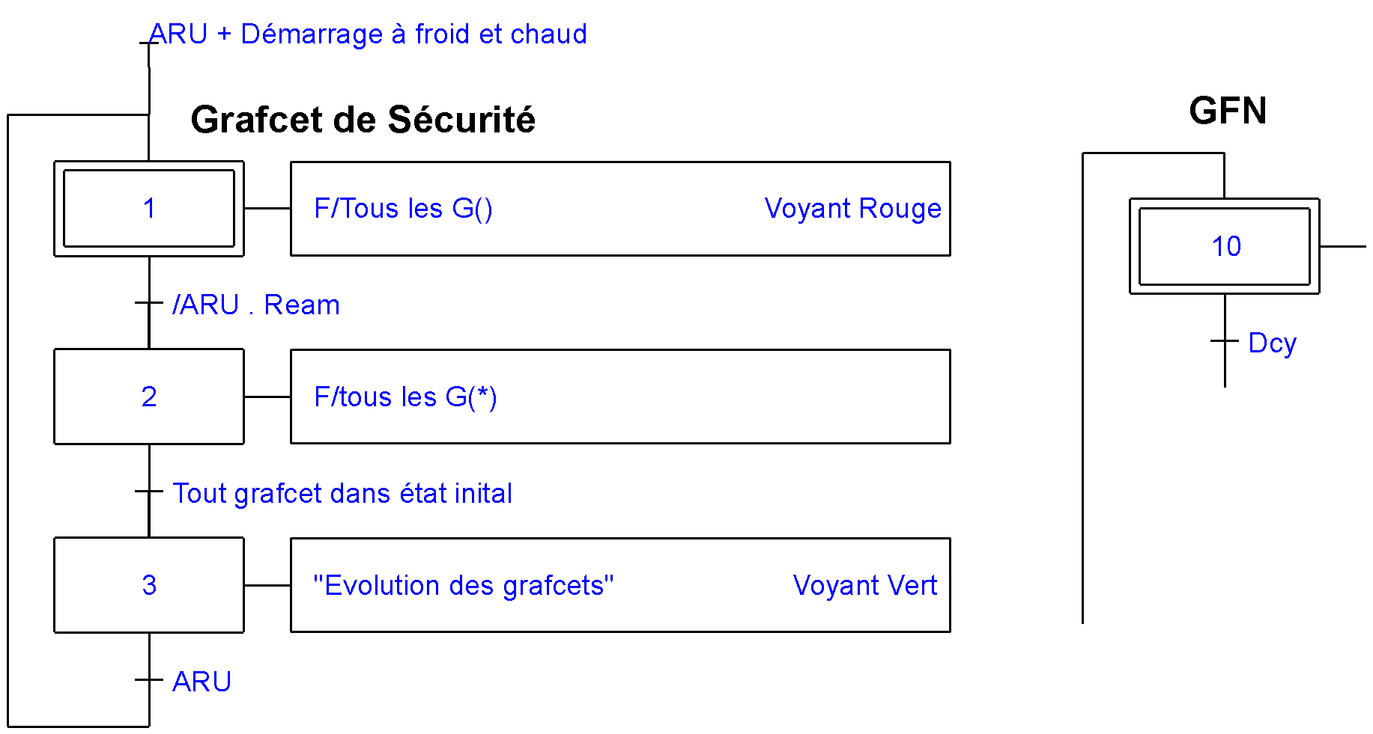
Bits systèmes à utiliser:
- SY21: Initialisation de tous les grafcets
- SY22: Remise à zéro de tous les grafcets
- SY23: Figeage des graphes en situation
SY0 et SY1: Démarrage à froid et à chaud.

Grafcet de sécurité et de conduite.
Pré requis : Cours sur gemma et écriture des grafcets en mode activation et désactivation.
Tout type d'automatisme réalisé.
Objectif : Mettre en place la sécurité de l'automatisme en introduisant un ARU et du gemma. Ecriture des ordres de forçage, synchronisation entre grafcet. Mise en place dans un deuxième temps d'un compteur.
Documents utiles:
- Cours sur l'ARU
- Schéma de câblage concernant l'ARU et le KMST
- Cours sur le Gemma et la synchronisation entre grafcet.
1) À partir de votre poste automatisé, mettre en place le grafcet de Sécurité et le grafcet de conduite.
Le grafcet de sécurité s'écrira en Ladder et en totalité dans le traitement préliminaire (PRL). Les bits d'étapes seront B1, B2, B3, les bits d'évolutions seront B11, B12, B13.
Le gemma comportera une étape de lancement du grafcet d'initialisation (X5), a vous de proposer l'écriture de ce grafcet d'initialisation avec la synchronisation. Modifier en conséquence la transition X5 et donner le grafcet de conduite complet en point de vue automate.
La transition de l’étape X10 (Numéro pouvant être modifié) du GFN (Grafcet de fonctionnement normal) devra être synchroniser comme il faut.
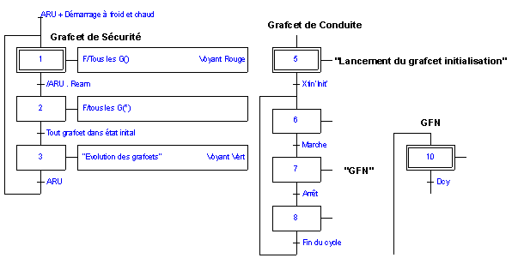
2) Mettre dans un deuxième temps en place la partie électrique (Dans votre grafcet de sécurité ARU sera donc remplacé par un contact de KMST)
3) Modifier la transition de l'étape X7 afin que le système passe en arrêt au bout de 3 cycles. Un compteur sera à implanter.

Plateau tournant festo 3 postes.
Pré requis : Utilisation de PL7 2
Automate utilisé: TSX 17
Objectif : Utilisation d’un TSX17 pour réaliser la programmation d’une opérative comprenant une divergence en ET, des mémorisations d’informations, et des ordres conditionnels.

Partie 1
Le grafcet système vous présente les fonctions à réaliser.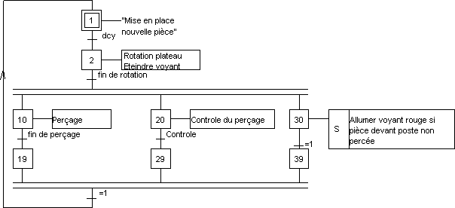
Réaliser le Grafcet P.C. des branches X10 et X20. On laisse pour l’instant la branche X30 de coté.
Sachant que:
- L’opération de perçage nécessite un bridage à l’aide du vérin de bridage.
- Que l’évacuation et le chargement de la pièce s’effectue manuellement.
- On ne se souciera pas non plus de l’ordre « Éteindre voyant » de l’étape 2.
Réaliser le schéma de câblage
Introduire le programme automate, tester le programme.

Partie 2
On s’intéresse maintenant à l’ensemble du grafcet de la machine.
Pour vous aider voici un grafcet point de vue P.C. précisant la mémorisation.
Au niveau du voyant rouge on utilisera donc des ordres conditionnels, attention les numéro d’étape sont données à titre d’exemple, dans votre grafcet point de vue P.C. leurs numéros peut être différent.
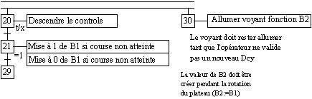
Le contrôle doit être mémorisé (à l’étape X21 ou à l'étape X20) afin que cette information soit utilisée au poste suivant (Retrait pièce pendant l'étape X30) pour signaler à l’aide du voyant si la pièce présente un défaut. Le bit utilisé sera donc le bit B1 et B2.
Pourquoi B2 ? Sinon, pendant l'étape X30, B1 risque de changer de valeur car le contrôleur travaille en parallèle.

Partie 3
On désire allumer la lampe à l’aide d’un grafcet séparée qui sera synchronisé avec notre grafcet de fonctionnement normal (GFN).
Proposer les éléments de synchronisation et faire les modifications dans le GFN.

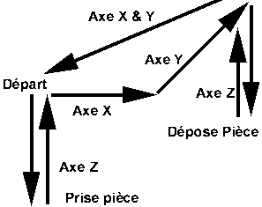
Déplacement motorisé sur 2 axes.
Portique Festo
Objectif : Comptage d'un déplacement avec mise en place d'une tâche rapide.
Prérequis : Pl7 Micro uniquement et compteur par mot.
Automate utilisé: TSX Micro
Réaliser le grafcet réalisant le cycle schématisé suivant :
Le cycle démarre en position départ.
Nous avons donc une prise de pièce, suivi d'un mouvement sur l'axe X et puis sur Y, une dépose, un retour simultané sur les 2 axes.
A) Réaliser dans un premier temps ces mouvements en utilisant les fins de course mécanique.
B)1) Réaliser maintenant le même cycle mais avec un arrêt sur x à 100mm et sur y à 150mm.
a) Préliminaire
- Préciser l'emplacement du codeur.
- Donner la résolution du codeur.
- Donner son affectation API
b) Ecrire un programme utilisant un compteur %C1.
c) Pour 1 tour de codeur de quelle valeur le chariot avance ? Quel est le pas de la vis du chariot?
d) Pour un pas de codeur de quelle valeur le chariot avance.
2) A l'aide de la variable Système %SY5 et d'un compteur %C2.
- Mesurer le temps de déplacement pour 100mm de course. (Mesurer avec un réglet).
- En déterminer la fréquence de rotation du moto-réducteur.
- En déterminer la vitesse d'avance en mm/min du chariot.
C) Réaliser le cycle avec prise d'origine.

Variateur asynchrone moteur 3 phases
Prérequis : Cours câblage moteur triphasé avec variateur.
Tout électrique. Matériels : Altivar de télémécanique
Objectif : Utilisation d'un variateur de vitesse avec potentiomètre; Dans un deuxième temps mise en place d'un automate TSX 17 avec sortie analogique.

Tout Electrique
- Réaliser le schéma de commande moteur avec un câblage de type arrêt prioritaire en vous servant des éléments dispo sur le schéma électrique. Vitesse réglable par potentiomètre.
- Proposer dans un deuxième temps la possibilité à l'aide d'un sélecteur l'inversion du sens de marche.
- Proposer une modification du câblage papier pour supprimer le potentiomètre et être tjrs à la vitesse maxi.
Information : Un Aru et un BP marche permet de mettre la machine en condition de sécurité mécanique et électrique. Réaliser toujours le câblage avec l’ARU enfoncé.

Câblage d'un variateur de vitesse
Prérequis : Cours sur les moteurs et variateur de vitesse
Automate utilisé : TSX17 sorties analogiques. Altivar de télémécanique avec 2 sens de marche
Objectif : Interfaçage entre automate et variateur de vitesse.
En face avant du pupitre sont disponibles les éléments dans le cadre ci joint, ainsi que les bornes définit sur le schéma ci joint.
On vous propose de réaliser dans un premier temps un schéma électrique de mise en route moteur avec un sens de marche, avec variation de vitesse par potentiomètre.
La mise en route et l'arrêt devront se faire à l'aide du pupitre ci-dessus. Dans un deuxième temps réaliser les cycles suivants:
- Marche dans un sens pendant 10 secondes. Arrêt de 2 secondes. Mise en Marche dans le sens inverse pendant 10 secondes. Arrêt total.
- Marche pendant 10 secondes à vitesse 50%, marche à 100% pendant 10 autres secondes et arrêt.
- Marche avec une accélération linéaire du moteur afin de passer d'une vitesse nulle à une vitesse maximale dans un intervalle de temps de 30 secondes. L'arrêt devra se faire sur 5 secondes. (Vitesses constantes pendant les 15 secondes).

Variateur avec compteur
Pré requis : Calcul ladder et bloc compteur et tempo.
Automate utilisé: Tsx 17 Analogique
Moteur courant CC
Objectif : Mise en place d'un calcul en mode ladder, puis utilisation d'une table de vitesse.
Phase 1: Mettre en oeuvre le grafcet ci dessous, en utilisant une vitesse constante dans un premier temps. Utiliser un bloc tempo pour T2 et une simple comparaison pour T3 (T3,V>5).
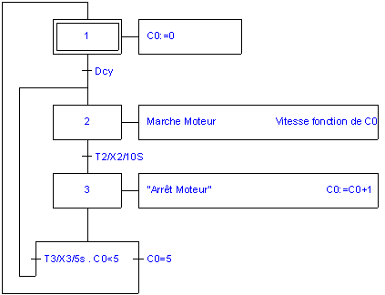
Phase 2: La vitesse devra maintenant respecter les conditions suivantes:
- pour C0=0 , vitesse 20% de la vitesse maxi.
- pour C0=1 , vitesse 40% de la vitesse maxi.
- pour C0=2 , vitesse 60% de la vitesse maxi.
- pour C0=3 , vitesse 80% de la vitesse maxi.
- pour C0=4 , vitesse 100%.
Phase 3: La vitesse devra croître de la vitesse nul à la vitesse assigné par le compteur pendant la durée de l'étape 2.
Phase 4: Idem, mais les vitesse seront stockées dans la table de mots de la zone: CW0 à CW4.

Moteur et variation de vitesse
Prérequis : Bonne connaissance de la programmation Ladder.
Automate utilisé:TSX 17
Moteur 24V et variateur CC
Objectif : Réaliser un variation linéaire de vitesse. Soit une rampe d'accélération.
Voici la règle de vitesse à respecter:
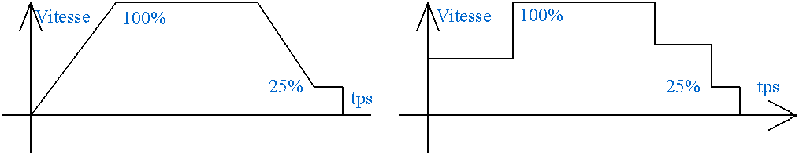Le schèma de droite représente la courbe de vitesse simplifié que l'on utilisera dans un premier temps.
L'accélération se fera sur un temps de 10 secondes.
La décélération se fera jusqu'à 25% de la vitesse maxi pendant 8 secondes.
Un Bouton poussoir Dcy lance le départ.
Un capteur d'approche (simulé par un bouton poussoir) lance la phase de décélération.
Un capteur de position (simulé par un bouton poussoir) finale donne le signal d'arrêt.
Schéma du Pupitre de branchement du variateur de vitesse et module analogique.

Question: Dans un premier temps, réaliser le grafcet de la courbe de vitesse simplifié, puis vous modifirez le traitement Post pour obtenir la variation de vitesse linéaire.
Aide: Utiliser un bloc temporisation de 10 secondes, dont on utilise la valeur courante qui est du type Ti,V pour réaliser la pente d'accélération.
Note : La vitesse max. sera obtenu pour une tension de 2,5Volt afin d'avoir un effet visuel plus important

Préventa module de sécurité
Module autonome de télémécanique
Pré requis : Chaîne de sécurité électrique ARU avec auto maintien.
Automate utilisé: Préventa
Objectif : Insertion d'un élément de sécurité électrique en cas de défaillance d'un relais moteur ou d'un contact d'ARU.
Matériels:
- 1 ARU avec 2 NF, 1 BP marche NO
- 2 relais 24CC avec 2 NO et 1NF
- 1 Module pour arrêt d’urgence Préventa GSK3LB 24V DC
- 1 Moteur 24VCC avec protection.

Préliminaire
Donner et réaliser le schéma d’un démarrage moteur avec arrêt prioritaire. Le moteur est de type 24VCC. Au niveau du schéma de puissance, uniquement le +24V sera coupé par le relais moteur.

Petites Questions
- Expliquez en 3 lignes le terme redondance sur les entrées et les sorties. (page 1/8 et 1/9)
- Différence entre protection individuelle et collective (page 1/11), expliquez en 3 lignes.
- Sur un arrêt d’urgence, peut il avoir des actionneurs qui restent alimenté ? Expliquez la différence entre la catégorie 2 et 3 (voir norme EN60204-1 et EN418 page 1/18 et 1/20)
- Expliquez ce que c’est un relais moteur avec des contacts liés mécaniquement. (Page 1/21)

Travail sur le module de sécurité
A partir du schéma suivant, qui est un démarrage moteur standard, il vous est demandé d’introduire un module de sécurité.
Pour cela il faudra doubler le relais moteur K10. Soit K10 et K11.
L’ARU devra être utilisé avec ces 2 contacts NF disponible.

Utiliser le document ressources CP44E ou CP44F
Réaliser le schéma électrique
Puis le câblage.
Soyer vigilant sur l’alimentation du module de sécurité en 24V COURANT CONTINU. Les polarités doivent être respectées.

Simulation panne
1) Simuler une panne d’un des contacts d’arrêt d’urgence.
Shunter un des contacts ARU pendant le fonctionnement. Puis faire un arrêt
On constate que le moteur s’arrête, mais qu’il ne pourra redémarrer.

2) Simuler la panne du relais KM1.
On va simuler un collage du relais KM1. Pendant le fonctionnement débrancher un des fils allant au contact NF de K10. Faire un arrêt et essayer de redémarrer.

Conclusion : Sur une casse de l’ARU ou un collage de KM10 ou KM11, le défaut est détecté.

Axe linéaire de positionnement
Prérequis : Connaissance sur les sorties analogiques sur TSX 17, calcul Ladder de rampe d'accélération, utilisation d'un codeur incrémental.
Automate utilisé: TSX Micro
Axe Z avec Variateur et Codeur de position
Objectif : Réaliser un Positionnement linéaire en utilisant un axe asservi en vitesse, avec un positionnement par codeur incrémental.
Préliminaire:
1) Proposer l'écriture d'une sécurité programmé de vitesse, afin que la tension en sortie analogique ne dépasse pas + ou - 3 Volts. (L'écriture se fera dans le dernier Label du POST)
2) A partir du nombre de points codeur (1024), et du diamètre de la poulie Elcom de 60mm donner la précision de déplacement. Estimer à l'aide d'un mètre le nombre de point codeur pour ce déplacer entre les 2 capteurs inductifs.
Objectif du programme: Réaliser un déplacement d'une longueur de 1000 mm dans un temps minimum. La variable de la carte de comptage (CTZ1A) : %IDx.i.0
1) Réaliser un programme allant du capteur inductif bas au capteur inductif haut, avec une consigne en vitesse de 3 Volts en montés et 2 Volts en descente. Le départ cycle se fera sur un bit interne %M1 à valider dans la table d'animation (Bouton droit de la souris), puis à l'aide de l'afficheur dans un deuxième temps.
%I1.1: Sécurité Haute %I1.2: Inductif haut %I1.3: Inductif Bas %I1.4: Sécurité Basse
%Q2.0: Sortie variateur marche %QW4.0: Consigne analogique [-10000 , +10000] pour +/- 10 Volts?
Ne pas omettre d'introduire la sécurité programme.
2) On désire maintenant réaliser l'asservissement suivant
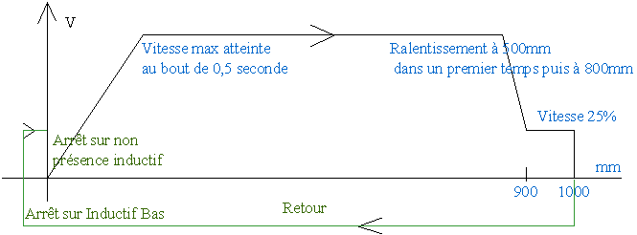
Les positions seront donc obtenu par la carte de comptage TSXCTZ1A qui est à initialiser à l'aide du logiciel en cliquant 2 fois sur le module.
Configuration: Codeur incrémental en contact statique, front montant Ipos, Multiplication 1.
Mise au point: Cliquez sur l'icône lunette+ et faire une validation direct sur le reset (et dévalider ensuite le point noir), et valider le comptage direct. La valeur du codeur doit être passer de rouge en bleu, et être positionner sur la valeur 0.
Evidemment dans votre grafcet l'initialisation devra s'effectuer à l'étape initiale, et le comptage doit être valider. En transition on pourra utiliser la valeur du codeur.

Afficheur Magelis
Platine d'essai avec communication avec afficheur.
Prérequis : Programmation Ladder.
Matériels: TSX Micro & Magelis. L’afficheur peut être déjà configuré selon le poste.
Objectif : Mettre en place un dialogue entre un afficheur et un Tsx micro. Travail sur la programmation ladder afin de faire afficher des messages.
Nous allons utiliser 2 touches de l’afficheur, qui vont permettre de faire un défilement et une touche de validation.

Ecrire l'organigramme qui répond aux critères suivants:
- L'afficheur contient 10 messages numéroter de 10 à 20.
- Les touches de défilement permettent de passer d'un message à un autre.
- La touche F4 passe au message suivant. (ou flèche bas)
- La touche F3 passe au message précédent. (ou flèche haut)
- Lorsqu'on est au message N°20, on repasse au n°10 par la touche message suivant.
- Lorsqu'on est au message N°10, on repasse au n°20 par la touche message précédent.
- La touche validation permet de figer le message.

Ecrire le programme en Ladder.
Un bit interne de fonctionnement permet à l'afficheur de fonctionner:
- Lorsqu'il est à 1 l'afficheur se fige sur le dernier message et les touches sont inhibées.
- Lorsqu'il est à 0 on peut faire défiler les lignes et valider.
- Le programme se situe en PRL.
La touche validation F1 fait passer le bit à 1, le grafcet qui n'est pas à écrire s'occupera de remettre le bit %M1 à zéro pour pourvoir changer de message à nouveau. (Utiliser la table d’animation pour le faire manuellement)

Affection des Entrées et Sorties (à définir en partie)
Attention : Les affectations dépendent de la table de dialogue de l’afficheur. A vérifier. 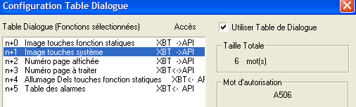
n=100, soit %MW100

Images des touches statiques F1 à F8
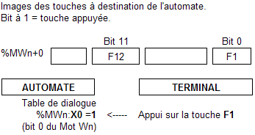
L’extraction d’un bit se fait à l’aide d’un contact ladder %MW100 :X0 par exemple.
Pour le bon fonctionnement de l’organigramme il faut utiliser un front montant des flèches haut et bas, sinon la touche sera prise en compte plusieurs fois.
Utiliser l’aide du tsx micro pour voir l’écriture d’un front montant.

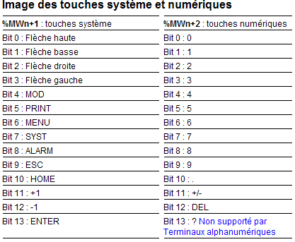

Programmation Ladder
Comptage
Codeur absolu
Comptage des palettes
Mini Paletisseur

Calcul Ladder
Roues codeuses
Prérequis : Cours sur les blocs opérations sur TSX. Et connaissance de la logique.
Automate utilisé: TSX 17 & Micro
Objectif : Réalisation de différents programmes de calcul et utiliser le mode réglage pour vérifier le bon fonctionnement du programme.
1) Mise à valeur dans une zone de donnée
Mettre la zone mémoire de W10 à W99 à la valeur contenu dans W0. Pour cela utiliser une instruction de transfert du type Wx(Wy) -> Wz. Utiliser la documentation.
Utiliser le mode réglage pour vérifier le bon fonctionnement du programme, donner différentes valeur à W0 et vérifier que W10...W14 et W95 ... W99 passent bien à la valeur désirer. Aucun câblage n'est à réaliser!!!
2) Multiplication par 2 d'un mot double longueur
Multiplier par 2 la valeur contenu dans (W0W1)
Rappel: Pou multiplier un nombre par 2 en binaire, il suffit de faire un décalage à gauche. La difficulté dans notre cas, c'est de récupérer le bit de poids fort de W1 pour le placer dans le bit de poids faible de W0 lors du décalage.
3) Addition sur mot double longueur
Additionner la valeur contenue dans (W0W1) à (W2W3) et mettre le résultat dans (W10W11)
4) Roues codeuses
Additionner la valeur de 2 roues codeuses.

Comptage
Pré requis : Câblage moteur à 2 sens de rotation.
Automate utilisé:TSX 17, La partie opérative est constitué d'un moteur courant continu 24V, un sens de rotation associé à un capteur inductif donnant une information tous les tours.
Objectif : Utilisation d'une entrée rapide. Affichage du nombre de tour sur 8 sorties. Câblage moteur à 2 sens de rotation.

Réaliser le grafcet point du vue P.C. réalisant le cycle suivant:
- Rotation dans le sens + pendant 20 tours.
- Arrêt temporisé de 2 secondes et affichage du nombre de tour éffectué.
- Rotation dans le sens - pendant 20 tours
- Arrêt et affichage du nbr de tour éffectué
- Mettre en compteur en place utilisant les opérations de comparaisons et arithmétiques. Un compteur doit contenir: Une initialisation, un comptage , 1 ou 2 tests.
- Mettre une tempo en place en utilisant l'écriture simple au niveau des transitions. Voir fiche comparaison.
- Pour l'affichage utiliser une fonction transfert (page 5/3 et 5/4)
Les affectations des entrées / sorties sont les suivantes:
00,0 à O0,7: Affichage des 8 bits
I0,1: Dcy O0,8: Moteur sens + O0,9: Moteur sens -
I0,24: Capteur tour. L'entrée utiliser devra être configurer dans le menu CONFIGURATION en entrée EVENT. L'entrée évenementiel permet de lancer la tâche rapide dés l'apparition de celle ci.
W1: Mot pour les 20 tours sens +.
W2: Mot pour les 20 tours sens -.

Calcul
- Calculer la rotation moteur maximale admisible en tr/min si la fréquence en entrée est de 500 Hz (Fréquence classique d'une entrée TOR)
- Même calcul pour une fréquence d'entrée rapide de 2Khz.

Programmation en tâche rapide
Pour accélerer le programme nous allons réaliser une programmation en tâche rapide:
- Le programme de comptage devra être réaliser non plus dans le POST, mais dans le FAST.
- Le bit SY19 devra être positionné à 0 lorsque la tâche rapide doit être active (pendant la rotation), utiliser une bobine Set / Reset à mettre en place dans le PRL.

Vérin avec règle de positionnement
Pré requis : Cours analogique, notion de calcul ladder. Utiliser les documents de câblage d'une entrée analogique.
Automate utilisé : TSX 17 avec entrée analogique.
Objectif : Mettre en place un positionnement numérique à l'aide d'une interface analogique. Calcul logique de positionnement
Matériels
- Vérin double effet de course 300mm associé à une règle linéaire.
- 1 distributeur 5/4
- 2 capteurs fin de course inductif.
Information: Le réglage précis de l'alimentation conditionne le bon déroulement du tp. La fourniture du 10 volt devra être vérifié par affichage, ainsi que par une mise en position du vérin en fin de course (Qui correspond à la valeur numérique de 1000 sur l'enrée IWx,y correspondante, à vérifier en mode réglage)
Veillez à donner un schéma électrique très précis du câblage automate et des alimentations. Une alimentation spécifique est à prévoir pour les entrées analogiques.
1) Donner la valeur numérique (que l'on récupère en mode réglage automate) par la règle en position rentrée. Proposer une solution pour ramener la valeur à 0 par calcul.
2) Réaliser un déplacement aller et retour sur les fins de courses. Dans un deuxième temps réaliser un arrêt en position centrale (à 150mm). Le vérin devra se maintenir 5 secondes en position centrale..
3) L'opérateur peut maintenant définir la position d'arrêt à l'aide de 2 roues codeuses. Les 2 roues codeuses donnent la position en Cm. (Par exemple si les roues codeuses affichent 15, l'arrêt devra donc se faire à 150mm comme précédemment)
4) Nouveau problème: Réaliser 6 mouvements consécutifs (automatique) correspondant: à 50mm, 100mm, 150mm, 200mm, 250mm, 300mm. Le grafcet devra comporter un minimum d'étape. L'utilisation d'un compteur est conseillée.

Codeur absolu
Programmation ladder sur TSX47 avec vérin sans tige
Pré requis : Programmation ladder avec boucle de comptage (Instruction Jump)
Automate utilisé: TSX47
Objectif : Mettre en place à partir d'une explication de type pascal la conversion en ladder d'un code gray en codage binaire. Utilisation d'un codeur absolu 8 bits. Utilisation d'un distributeur 4 positions pour le vérin sans tige.
Réaliser dans un premier temps un cycle carré en utilisant les capteurs fin de course TOR. La position initiale: Vérin sans tige en position basse, vérin associé au distributeur 4/2 position rentré.
Attention à la configuration : Tsx47/20) avec une carte d'entrée 8 bits pour le codeur 256 points, et 2 autres cartes classiques d'entrées et sorties.
Dans un deuxième temps il s'agira de faire un arrêt en position en utilisant le même cycle carré, mais en changeant donc la transition de l'arrêt en position haute.
Partie 1: Réaliser le grafcet Carré. Tester.
Donner le schéma pneumatique de l'ensemble. Expliquez en 3 lignes maxi l'obtention des 4 positions du distributeur.
Partie 2: Réaliser la programmation en PRL à partir de sa description informatique. Le tester en mode réglage sans modification de votre grafcet initial. (Vérifier les évolutions des 2 mots concernant votre codeur en mode réglage).
Modifier votre grafcet pour que votre vérin s'arrête à 50mm de la position initiale. (Le calcul devra être fourni dans votre document réponse en utilisant le diamètre de la poulie, le nombre de points codeur).
Modifier votre PRL afin de tenir compte du fait que le codeur fait plusieurs tours.
Modifier votre grafcet réalise 5 cycles avec les arrêts du vérin sans tige aux positions suivantes.
50mm | 100mm | 150mm | 200mm | fin de course
1 | 2 | 3 | 4 | 5

Note:
- L'automate TSX 47 est à configurer en fonction de la position des cartes E/S.
- La carte d'acquisition codeur est déjà câblée. Les 8 bits codeurs sont câblés sur les 8 entrées de la carte.

Programme à transcrire en Ladder
Début
%MW0 = Valeur de l'acquisition du codeur avec un masque si nécessaire. (Utiliser une fonction transfert de bit vers un mot)
Recopie de %MW0 dans %MW1 (Transfert d'un mot dans un mot)
Mise à zéro de %MW2, %MW3, %MW4, %MW5
Répéter
- Décaler %MW2 de 1 bit vers la gauche
- Recopier le bit de %MW1,F dans le bit %MW3,0
- Mise à Zéro du bit 0 de %MW2 (Soit %MW2,0)
- Décaler %MW1 de 1 bit vers la gauche.
- Faire un Ou exclusif (XOR) entre %MW3 et %MW4, résultat dans %MW4
- Réaliser un Ou logique entre %MW2 et %MW4, résultat dans %MW2
- Mettre à zéro %MW3
- Incrémenter %MW5
Tant que %MW5 < 15
Fin
La valeur finale de %MW1 contient la conversion du code gray en binaire.
Note
- La structure Répéter tant que devra se réaliser à l'aide d'une instruction JUMP
- La fonction recopier un bit doit se faire avec des contacts logique et des bobines Set Reset

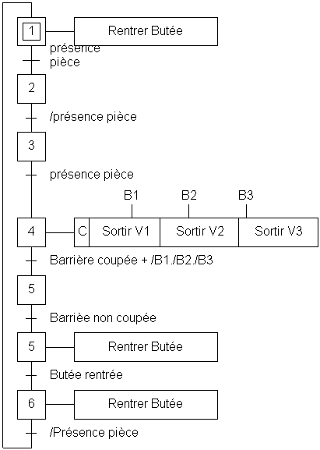
Numérotation des palettes
Pré requis : Programmation Ladder. Instruction binaire.
Automate utilisé: Mitsubishi A1S
Transitique Mitsubishi avec E/S déportées.
Objectif : Mise en place d'un organigramme de comptage sur 3 bits. Utilisation E/S déportées au niveau de la programmation. Utilisation des opérations logique de décalage. (Dans un premier temps supprimer les ordres conditionnels)
D' après le grafcet ci contre mettre en place un programme de comptage des palettes.
Les palettes seront comptées de 0 à 7 (soit 2^3) à l'aide de 3 vérins.
Le mot de comptage (C0 par exemple, ou D0) devra être ajouté au grafcet.
L'extraction de 3 de ces bits doit permettre de créer l'information B1, B2 et B3.
Instructions à utiliser:
SFR ou ROR
MOV
Rappel:
Utiliser le classeur pour déterminer les affectations des entrées sorties.
- Pour cela repérer le numéro de chaque module d'E/S déportées.
- Repérer la position de la carte sur le A1S qui communique avec ces modules.
- Ces 2 informations permettent de déterminer les affectations.
Attention: LA butée est monostable, au repos elle est levée.

Mini Palettiseur
Pré requis : Configuration TSX47.Sortie Analogique. Cours sur l'acquisition codeur tsx47. Bts associé.
Automate utilisé: Tsx 47 Analogique / Comptage rapide.
Palettiseur 3 axes avec asservissement en vitesse.
Objectif : Cycle complet avec déplacement en position. Utilisation de la carte de comptage, des mots indexés.
Un manipulateur motorisé électriquement suivant 2 axes X et Y, et pneumatiquement en verticale.
- Suivant les axes X et Y nous avons une motorisation triphasé 1 vitesse sans frein, le positionnement s'effectue à l'aide d'un codeur qui donne la position suivant X et Y (les 2 mouvement sont simultanées).
- La prise de pièce s'effectue à l'aide d'une ventouse.
- La montée verticale s'effectue à l'aide d'un vérin sans tige alimenté par un distributeur bistable 5/3.
1) Dans un premier temps on réalisera un grafcet qui amènera un pot de la position fixe X=0 et Y=0 (voir position des capteurs inductif de mise en référence) en amont du tapis motorisé. A la présence d'un nouveau pot le cycle redémarre.
On utilisera une vitesse de déplacement moyenne en positionnant un bit de la sortie analogique à 1 (Le bit 3 par exemple de chaque sortie).
2) Même exercice avec un déplacement du pot en amont de 500 mm. A vous de déterminer le nombre de pas codeur nécessaire.
3) La fréquence d'acquisition maximale de la carte de comptage est de 2khZ, la tâche de comptage en rapide est exécuté toutes les 10ms pour récupérer la valeur des 5 bits, sinon le compteur déborde et la carte est en défaut (31 points maximum). En fonction de la vitesse maxi et du nombre de points codeur, respecte t'on les 2 conditions de fréquence?
4) Modifier le grafcet afin d'amener un pot sur la palette à une position constante (X=500 et Y=600) par exemple.
5) Maintenant il s'agit de mettre 9 pots sur la palette. Utiliser une table de mot constant.
Pot N° | Position X en pt | Mot | Position Y en pt | Mot
1 |  | CW0 |  | CW1
2 |  | CW2 |  | CW3
3 |  | CW4 |  | CW5
4 |  | CW6 |  | CW7

Rappel:
CW0[Wi vers Wj et CW1[Wk vers Wl seront à utiliser en post, en transition on utilisera une comparaison de Wj et Wl avec vos valeurs codeurs. Déterminer la relation entre Wj et Wk.
Dans un deuxième temps on utilisera une table des positions qui sera mis en mémoire dans les mots constants. Les valeurs seront ramené à l'aide d'un index de type CW0(W10) et CW10(W10) par exemple.
Annexe: Utilisation de la carte de comptage ASXT200
Les impulsions de comptage sont disponible sous la forme de 5 bits [0,4] pour la voie 0 et [8,C] pour la voie 1. Nos 5 bits représentent le contenu d'un compteur qui va jusqu'à 2^5 (0 à 31). On doit récupérer les bits à l'aide d'une tâche rapide (Reset de SY19 dans le PRL) de la manière suivante:
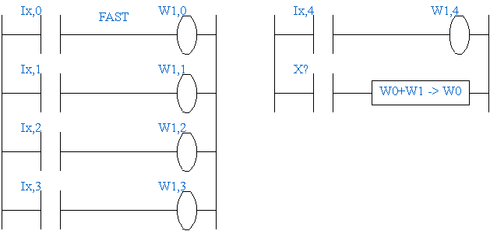
Chaque fois que la tâche rapide est exécuté les bits de comptage sont additionnés au mot W0 par l'intermédiaire de W1. Mot qui doit être utilisé en COMPAR dans votre grafcet, et initialiser en OPERATE.

Roue codeuse N°1
Pré requis : Avoir réaliser la programmation d'un système automatisé. Utiliser le cours sur le compteur.
Implantation d'un compteur sur TSX et Mitsubishi
Objectif : Mettre en place sur le Grafcet un compteur, ainsi qu'au niveau de la programmation. Utilisation des roues codeuses pour donner l'information de comptage.
A partir de votre système automatisé, modifier votre grafcet afin de réaliser 3 cycles consécutifs. Réaliser le programme des 2 façons.
- En utilisant un bloc compteur.
- En utilisant les mots (Wi sur Tsx ou Di sur Mitsubishi) L'incrémentation du mot se fera sur un front montant de l'étape.
Le front Montant à utiliser sur TSX ou Mitsubishi (i correspond au numéro d'étape)
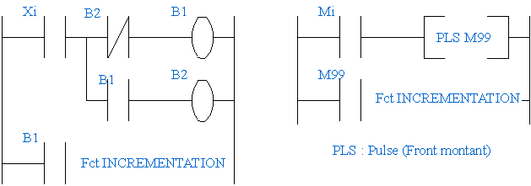
Maintenant, le nombre de cycle devra être donné par un opérateur à l'aide de 2 roues codeuses:
- Proposer le schéma de câblage électrique.
- Réaliser l'acquisition des roues codeuses par programme en utilisant une fonction transfert de bits vers un mot de donné.
La roue codeuse
Roue codeuse | 0 | 1 | 2 | 3 | 4 | 5 | 6 | 7 | 8 | 9
Valeur binaire | 0000 | 0001 | 0010 | 0011 | 0100 | 0101 | 0110 | 0111 | 1000 | 1001
- La roue codeuse est codée sur 4 bits (Entrée automate TOR, dont le commun des roues codeuses est alimenté par le 24V automate comme une entrée classique)
- Le bit de poids faible correspond à l'entrée automate de valeur la plus faible.
- Utiliser sur TSX une fonction de transfert de 16 bits vers un Mot et effacer à l'aide d'un masque les 8 bits inutilisés (Fonction ET logique du type Wi AND H'00FF' donne Wi)

Roues codeuses N°2
Roues codeuses et calcul logique.
Prérequis : Programmation ladder à partir d'organigramme.
Automate utilisé: Tsx 17
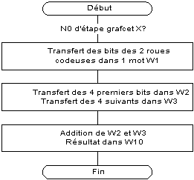
Objectif : Câblage de roue codeuse et utilisation d'un compteur. Programmation en Prl d'un organigramme avec les opérations de masque.
Réaliser le programme automate suivant,
Sur ordre d'un départ cycle, faire l'acquisition de 2 roues codeuses, additionner ces 2 valeurs. Faire ensuite évoluer un compteur de la valeur 0 à la valeur trouvée par pas de 1 secondes.
Structure du programme dans l'automate à respecter
PRL: Dans le préliminaire vous devez mettre en place le calcul et donc l'acquisition de W10 qui est décrite à l'aide de l'organigramme ci contre.
Post: Vous devez affecter vos sorties, ainsi que votre compteur. Le grafcet lancera le calcul à l'aide d'une étape grafcet.
Chart: Le compteur doit apparaître dans une structure grafcet standard.
Note:
Quelques mots sur le câblage: Les roues codeuses sont des entrées TOR (tout ou rien) standard (alimenté en 24V par un commun, elles renvoient du 24V vers les entrées à partir des bornes 0,1,2,3 pour chaque roue codeuse. Il faut donc 4 entrées par roues codeuses.
Le compteur fourni le 24V pour le COM des sorties (il n'y a pas d'alimentation extérieur), et les sorties automates sont à branchées directement vers les fonctions INC et RAZ du compteur.
ATTENTION Cela implique un commun spécifique pour le compteur si besoin.
I0,0 à I0,15 | Câblage des roues codeuses | O0,0 | Init Compteur
I0,21 | Dcy | O0,1 | Comptage
W1 Acquisition des entrées I0,0[16]
W2 Valeur 1 roue codeuse.
W3 Valeur 2ème roue codeuse.
W10 Résultat de la somme W2, W3.
W11 Compteur
Organigramme plus complet en cas de difficulté:
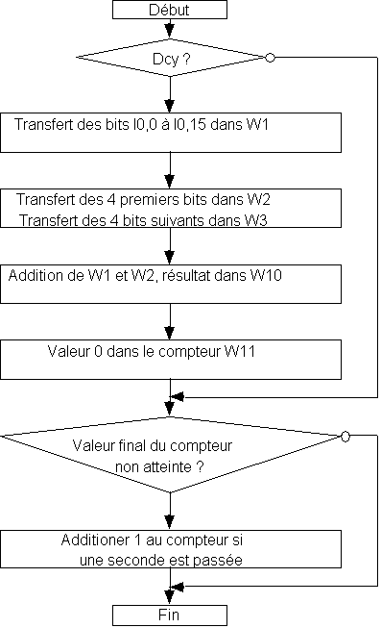

Gemma et afficheur Magelis
Transitique Elcom bouclé rectangulaire
Pré requis : Programmation sur TSX micro. Avoir réaliser le TP initial sur la transitique Elcom.
Automate utilisé: TSX Micro
Objectif : Mettre en place un Gemma au niveau de l'automate. Réaliser un programme ladder à partir d'un organigramme.
Préambule: Télécharger les grafcets standard du TP. Câbler en respectant les affectations E/S du programme. (Voir table d'affectation) et mettre en route.
%I1.x | Entrées | %Q2.x | Sorties
 |  | 1, 2 ,3 ,4 | Moteur 1: Grand tapis avec un poste, Moteur 2: Petit Tapis, Moteur 3: Petit Tapis, Moteur 4: Grand Tapis et %Q0.10 pour la sortie analogique.  Attention: Une seule sortie analogique est disponible.
1  2 | Butée Haute  Présence pièce | 5 | Butée Poste 1
3  4 | Butée Haute  Présence pièce | 6 | Butée Poste 2
5  6 | Butée Haute  Présence pièce | 7 | Butée Poste 3

Question: Ecrire le Gemma correspondant aux données si dessous.
Les différentes pages à utiliser intervenant dans le gemma. Chaque page correspond à un état du Grafcet des modes de marche et d'arrêt.
N° | Définition des Pages
1 | Machine en arrêt CI. F1 pour démarrer la procédure de marche de préparation.
2 | Choix des postes à activer. (F1: Active poste 1, F2 le poste 2, F3 le poste 3, F4 Validation et passage en production normale)La diode correspondante doit s'allumer lors de l'activation. Le tapis avec les 2 postes sera activé à partir de la page 3.
3 | Production normale V:____%, F1 réduit la vitesse, F2 l'augmente, F4 Passage en Marche de clôture
4 | Arrêt des tapis en fin de tâche des postes respectifs. (Lorsque tous les postes ont les butées en position basse du point de vue PO)
Question: Réaliser le grafcet des modes de marche et d'arrêt.
Question: Réaliser le programme concernant l'organigramme ci dessous.

Rappel sur les différents modes de marche utilisés:
ETATS | PROCEDURES DE FONCTIONNEMENT | Repère Désignation Description
A1 | ARRET dans état initial | C'est l'état repos de la machine. Il correspond en général  à la situation initiale du grafcet.
F1 | production normale | Dans cet état la machine produit normalement : c'est l'état  pour pour lequel elle a été conçue.  On peut souvent faire correspondre à cet état un grafcet que  l'on appelle "grafcet de base".  Note : A cet état ne correspond pas nécessairement une  marche automatique
F2 | marche de préparation. | Cet état est utilisé pour les machines nécessitant  une préparation préalable à la production normale :  Préchauffage de l'outillage, remplissage, mises en  routes diverses ..
F3 | marche de clôture | C'est l'état nécessaire pour certaines machines devant  être vidées, nettoyées ... en fin de journée ou en fin de série.

L'afficheur Magelis et le ladder
Pré requis : Connaissances sur l'écriture ladder des blocs Compar et Opérat, compréhension du fonctionnement du magelis. (Table d'échange)
Automate utilisé: Tsx Micro
Objectif : Réalisation d'un programme dialogue Homme Machine, manipulation des mots mémoires. Opérations de calcul simple ne faisant intervenir que des comparaisons et des affectations de valeurs.

1) Réaliser la programmation de cet organigramme.
2) Proposer un nouvel organigramme ne permettant pas de rentré des valeurs hors Zone (Comprise entre 0 et 100). Aussi bien pour la valeur d'essai que pour la valeur à chercher.

Transitique linéaire
Ligne Mitsubishi
Pré requis : Utilisation de Médoc.
Automate utilisé: FX ON
Objectif : Reprise en main du Mitsubishi. Réalisation d'un dialogue entre deux automates en utilisant les entrées et sorties des automates.

Partie élève N°1
Réalisation de 3 grafcets au niveau du poste de chargement & déchargement.
- Grafcet de chargement de la palette
- Grafcet de déchargement de la palette
- Grafcet de synchronisation
Le grafcet de synchronisation devra permettre d'amener une palette en position, de laisser la palette au poste de perçage pendant un temps de 2 minutes dans un premier temps et puis Evacuer la palette.

Partie élève N°2
Réaliser le grafcet de perçage de la palette.
Dans un deuxième temps, donner l'information de fin d'usinage au poste Elève N°1 (au lieu de la temporisation).
Dans un premier temps par la communication directe entre les 2 automates. Préciser bien le choix des entrées et sorties et le câblage électrique qui en résulte.

Ascenseurs sur Mitsubishi
Prérequis : Programmation en ladder bistable. Logiciel Medoc.
Automate utilisé : A1J Transitique linéaire
Objectif : Réaliser 2 grafcets indépendants réalisant la circulation des postes le long de la transitique.
Partie 1: Réaliser le grafcet point de vue commande du poste d'amenage des palettes.
Actionneur:
- Ascenseur
- Butée
Capteur
- Pièce sur ascenseur.
- Ascenseur Haut
- Ascenseur Bas
- Présence pièce devant butée.
- Butée
Attention:
- L'E/S déportées ne comporte que 4 entrées et 4 sorties.
- Vérifier la position des différents actionneurs au repos.
- Vérifier si vous êtes en technologie monostable ou bistable.

Partie 2: Réaliser un grafcet de l'ascenseur opposé. Bien sur veillez à bien repérer les actionneurs et les capteurs disponibles sur le poste.
Attention:
Les affectations des étapes grafcet doivent être différentes du grafcet précédent.

Communication réseau par table
Gamme Mitsubishi
Pré requis : Bonne connaissance de Medoc. Décomposition des octets en Bits.
Automate utilisé: Mitsubishi A1s et FX0N
Objectif : Mise en place d'une communication réseau entre automate Maître et esclave, puis entre esclave et esclave.
Avant de démarrer je vous conseil de faire un essai de communication entre l’automate maître A1s et les deux FX0N esclaves. Pour cela mettre à 1 des bits Y20 à Y27 sur un FX0N en mode manuel et les visualiser sur le A1S. (Les récupérer dans les mots D0 à D7)

Mettre ensuite un D10 (ou D11) à certaine valeur et voir se qui se passe sur le FX0N.
Une valeur numérique sur 8 bits du A1S vers le FX0N (D10=256 par exemple à introduire en mode monitoring F2 F8 puis F7, par programme il faut une instruction [MOV K256 D10] )
Vérifier alors la valeur des entrées X20 à X27 sur le FX0N en mode monitoring (Aucun programme particulier n'est à taper)

Partie 1
Sur l’automate Maître et en utilisant les entrées sorties déportées réaliser le grafcet correspondant à cette description :
- Les pièces vont être numérotées à l’aide de 3 bits qui sont représentés physiquement sur la palette par 3 billes. (voir palette) Ces billes sont positionnées à 1 à l’aide de nos 3 vérins branchés sur l’interface déportés. La mise à zéro se fait automatiquement au bout du tapis.
- La numérotation des palettes est faite à l’aide d’un compteur qui s’incrémente à chaque passage, les palettes portent ce numéro. Lorsque le compteur est plein, la palette suivante sera de nouveau numéroter 0, puis 1, puis 2, etc…
- Les vérins seront activés en conditionnelle de la manière suivante :
Yi si Mj | Yi+1 si Mj+1 | Yi+2 si Mj+2
- L’instruction permettant de transmettre la valeur du compteur dans les bits Mj à Mj+2 est une instruction de type MOV. (voir documentation)
Sur l’automate esclave réaliser 3 grafcet :
- Un grafcet qui amène la palette sur le poste de perçage.
- Un grafcet qui évacue la palette.
- Un grafcet qui synchronise l’ensemble, sachant que la palette doit rester 1 minute aux postes de perçage.

Partie 3:
Réaliser la communication réseaux sur les bases suivantes :
- L’automate esclave donne l’autorisation de laisser venir une palette. L’autorisation est vrai lorsque celui ci ne va pas démarrer l’évacuation d’ici 10 secondes, ou qu’il n’est pas en phase d’évacuation
- L’automate maître fourni le numéro de la palette qu’il envoie.
- L’automate maître n’usine que les palettes de numéro pair.
Annexe communication :
Toute la programmation du réseau se fait sur le A1S (Automate maître). Les 3 lignes suivantes ont pour fonction d’initialiser la communication réseaux.
Si MO=1 alors on envoi vers la carte réseaux en position H0,
- à la case mémoire K0 la valeur 6 qui correspond aux nombres d’automates en réseaux. (Le K1 signifie que l’on envoi qu’une valeur)
- à la case mémoire K1 la valeur 3 qui correspond aux nombres d’essai d’émission avant de générer une erreur de communication.. (Le K1 signifie que l’on envoi qu’une valeur)
- set Y18 active le module.
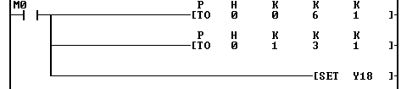Si M0=1 alors on récupère (From) la table mémoire en position K110 les mots de données D0 à D7 (K8) et on envoi les mots D10 à D17 vers la table de donnée K10.
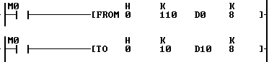
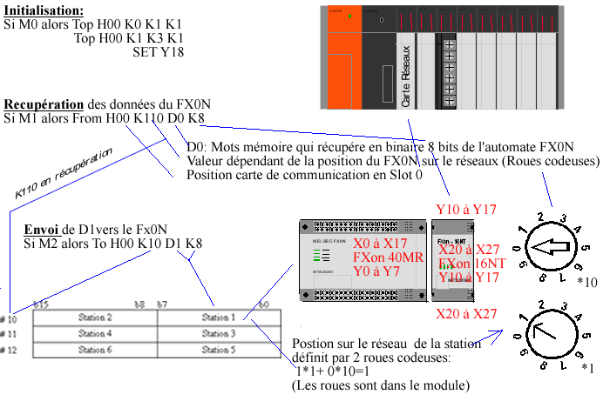

Tsx37 : Convoyeur Elcom
Support: Transfert elcom, Tsx micro avec extension analogique dans la phase 2, Variateur de vitesse télémécanique. Capteur inductif de type NPN.

Sujet: 3 postes sont présents sur le transfert, matérialisé par 3 butées d’arrêt. Les 2 postes appartenant à la même ligne ont la même structure de grafcet (voir ci contre), pour simplifier nous remplacerons le bloc d’étapes X3 à X5 par une étape sans action, avec comme transition une temporisation .
Butée haute
Présence pièce . CI
2

1
Monter Butée
…
Fin 1er Action
4

3
….
1er Action du Poste
Butée bas
Dernière Action
6

5
Descendre butée
Dernière Action du poste
/Présence pièce
4

« pièce évacuée »
La temporisation pour le premier poste est de 20s, pour le second 40s.
Le poste isolé (N°3) est un peu différent, la temporisation s’alterne 1 pièce sur 2, soit 10s pour la 1er pièce, puis 60s pour la 2ème pièce.
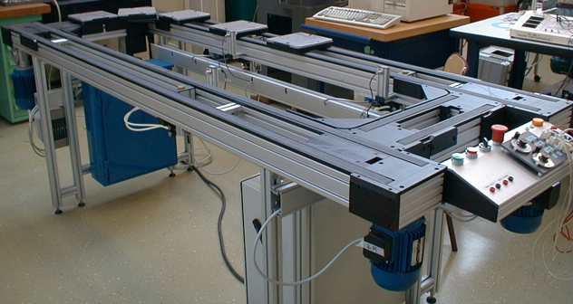

Un premier temps
Lancement du logiciel Pl7 Micro dans la Barre démarrer.
Créer une nouvelle application.
- Donner la référence automate à lire sur l’automate. (TSX37….)
- Valider le mode grafcet
- Version logicielle automate V3.3
Faire la configuration automate
- Voir page E ½ pour réaliser la configuration. (cliquez 2 fois sur le module à configurer)
Introduire le code (référence) de la carte Entrées Sorties sachant que l’on a des capteurs NPN à logique …. (Positif ou négatif) ?
- D’après le document A 1/8 trouver l’adressage des entrées et des sorties qui doivent être du type %Ii,… et %Qj,… ou le i et le j sont à déterminer.
Vous pouvez maintenant vous mettre dans la fenêtre du dossier CHART qui se trouve suivant le chemin STATION / Programme / Tâche Mast / GR7 / Chart

Phase 1:
Dans un premier temps la vitesse des tapis est réglée grâce aux 2 potentiomètres.
- Réaliser le tableau des affectations des entrées sorties pour les postes 1, 2, 3. (Pour cela faites le tour de la machine pour voir ce qui est bistable, monostable et ce qui existe du point de vue capteur, vous pouvez aussi vous aider du pupitre)
- Réaliser le grafcet partie commande du poste isolé N°3 en vous aidant du grafcet P.O. ci-contre.
(L’écriture de la temporisation se fait dans un bloc compare du type %Xi.T>…)
- Réaliser le schéma de câblage de ce poste en vous aidant des 3 pages du dossier machine ou sont représentées les bornes du pupitre. Vous avez à faire un schéma qui représente tous les fils que vous aller brancher.
- Câbler l’automate, automate éteint. (après validation de votre schéma par un prof)
- Transférer et Tester (Pour cela transférer, faire un Init et une mise en run)
- Réaliser le même travail pour les 2 postes en ligne.
- INFORMATION: La temporisation sur Tsx37 se note dans un bloc compar %Xi.T>10 avec 10 en milisecondes.

Phase 2

Les potentiomètres sont remplacés par la sortie analogique de l’automate, les bornes 10V ne sont donc pas à brancher sur l’automate, mais uniquement les bornes ANA et COM en suivant la documentation constructeur. (Voir schéma de raccordement fournie)
Le tapis 2 devant tourner à la vitesse maxi il suffit de ramener le 10V sur l’entrée variateur.

La vitesse des tapis doit respectés certaines conditions de vitesse:

pour le tapis des 2 postes:
Vitesse 25% lorsque les 2 postes sont occupés.
Vitesse 50% lorsque juste le 1er poste de la ligne est occupé.
Vitesse 100% dans les autres cas.
Réaliser le programme ladder correspondant.
La sortie Analogique s’écrit de la façon suivante : %QWi.j

pour le tapis court en aval du tapis 2 postes (il fournit donc les pièces aux 2 postes):
Vitesse Nul si 2 pièces sont présentent sur les 2 postes en amont.
Réaliser le programme ladder correspondant (un poste est occupé lorsqu’une pièce est présente devant le capteur présence pièce du poste) et tester.

pour le 2 tapis restant:
Vitesse 100% dans tous les cas.

Informations pour le câblage :
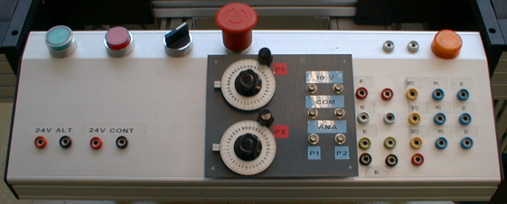
La mise en route, sectionneur général pour mettre l’ensemble sous tension (coté de l’armoire électrique). Voyant vert et rouge pour activer l’alimentation des sorties et des variateurs de vitesse.
Le pupitre fourni le 24V continu et alternatif.
Voici le schéma de câblage interne à la machine, les flèches représentent les bornes à brancher.

Dossier Xrelais

Correction roues codeuses
